**Curva $PWM X B$ e equação do sistema**

Inicialmente pensou-se numa equação do sistema em que tivesse o valor do campo magnético produzido pela bobina necessário para flutuação em função da posição desejada. No entanto, não se tem o conhecimento a priori da posição nem do campo no eletroímã. O campo magnético do eletroímã é gerado pela corrente que circula nesse, e a corrente é gerada pelo PWM. A nossa referência de posição é a leitura dos sensores de campo magnético B. Portanto, a fim de se obter maior precisão, foi feita uma curva do PWM em função do campo B. Os dados obtidos empiricamente estão dispostos na tabela.

|  |  |
| --- | --- |
| B | PWM |
| 28 | 255 |
| 30 | 240 |
| 31 | 230 |
| 33 | 220 |
| 35 | 210 |
| 36 | 200 |
| 39 | 190 |
| 40 | 180 |
| 41 | 170 |
| 46 | 160 |
| 48 | 150 |
| 53 | 140 |
| 63 | 120 |
| 71 | 110 |
| 80 | 100 |
| 92 | 90 |
| 112 | 80 |
| 190 | 60 |
| 370 | 45 |
| 280 | 50 |
| 224 | 55 |

Através do software Origin foi feita uma interpolação dos dados obtidos, ou seja, a geração de uma curva que melhor se adapta aos pontos da tabela, sendo esta um modelo de decaimento exponencial de segunda ordem, figura .

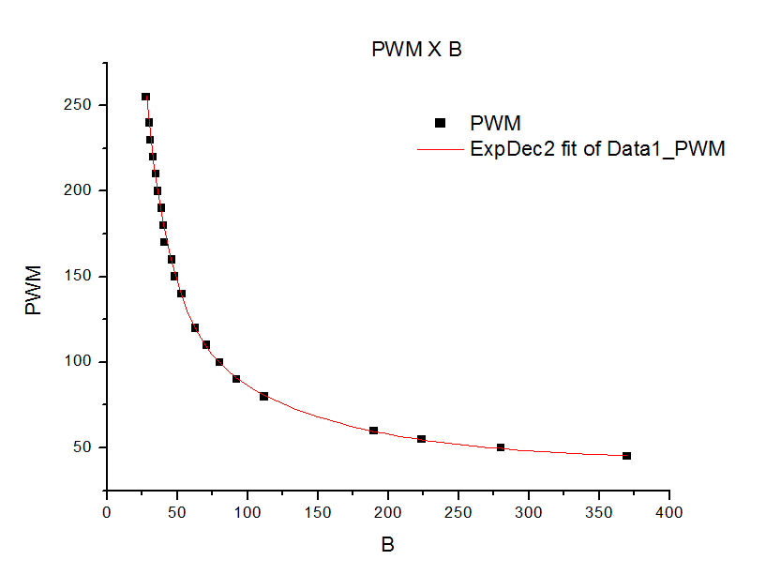

A equação da curva é:

$$PWM=42,78524+666,32789e^{-B/16,77321} +115,5201e^{-B/98,77248}$$

Esta equação foi utilizada no algoritmo de controle, pois através dela pode-se conhecer o valor de PWM que deve ser enviada à saída do arduino, teoricamente, desprezando a instabilidade, para mantê-lo na posição desejada.